G2867 Scheda creata il 16 agosto 2026
Descrizione storico-bibliografica
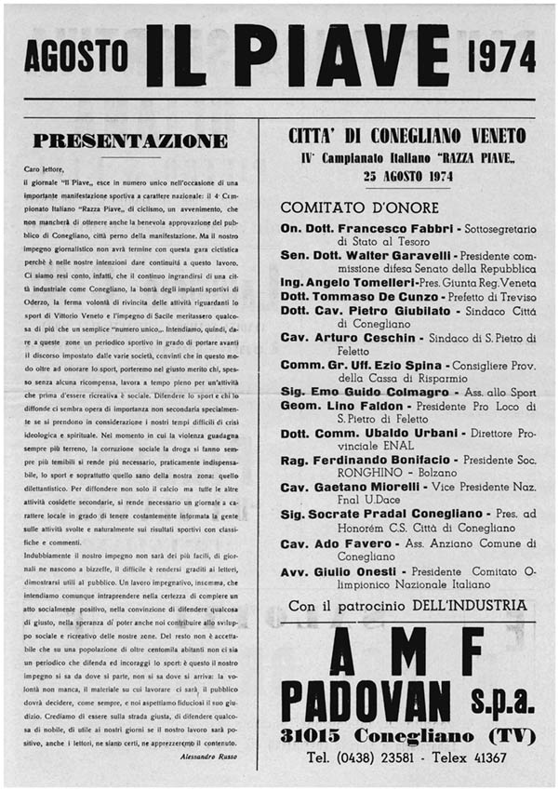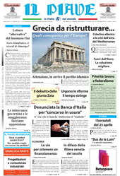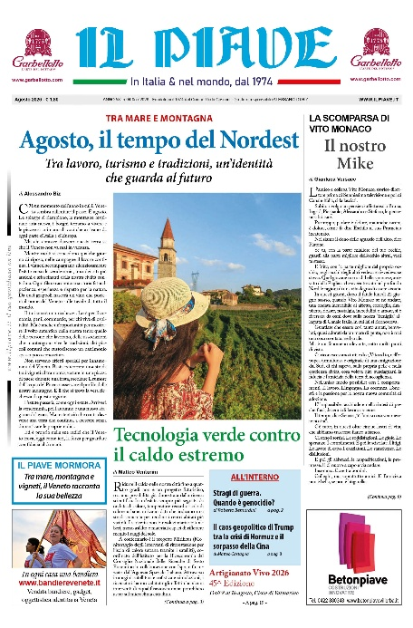
Il *Piave. – Agosto 1974- . - Conegliano : [s.n., 1974]- . – volumi : ill. ; 47 cm. ((Mensile. - Fondato da Redo Cescon. – Diretto da Alessandro Biz. - L'editore cambia in: Associazione culturale Il Piave. – Dal 2002 pubblicato anche online a: https://www.ilpiave.it/. - CFI0408995; PUV0361145
Variante del titolo: Il *Piave in Italia & nel mondo
Autore: Cescon, Redo <1929-2007>; Biz, Alessandro
Soggetto: Politica – Italia nordorientale – Periodici
Classe: D320.9453
Copia digitale: agosto 1974; maggio 2010; 2014-

Informazioni storico-bibliografiche
Il Piave è un periodico fondato nel 1974 dal Comm. Redo Cescon (1929 - 2007) e diffuso principalmente nel Triveneto.
Nel Piave compaiono fin dall'inizio degli anni Ottanta illustri firme fra cui Indro Montanelli, Goffredo Parise, Gustavo Selva, Gianni Baget Bozzo e altri.
Dal 1989 è iniziata una collaborazione continuativa con Licio Gelli, che ha destato la curiosità dei media nazionali.
Dal 2002 è presente anche l’edizione internet, rilanciata nel 2015 con il nuovo quotidiano on line.
Direttore responsabile è Alessandro Biz.
Nel Piave compaiono importanti firme della vita politica, imprenditoriale e giornalistica italiana. https://www.ilpiave.it/index.php?id=27&lang_id=ita

